Лабораторная работа №3.

Стандартные типы данных, коллекции, функции, модули.

Жалковский Пётр гр.253501.

Структура проекта:

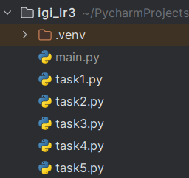

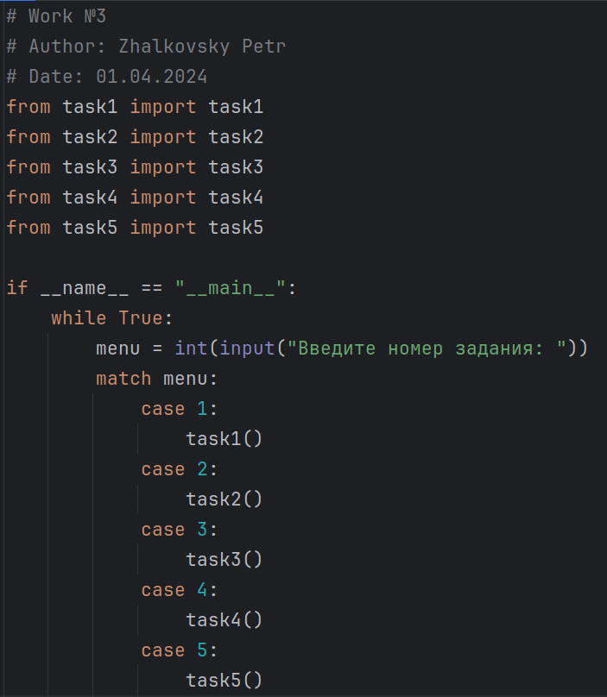

**Задание 1.** В соответствии с заданием своего варианта составить программу для вычисления значения функции c помощью разложения функции в степенной ряд. Задать точность вычислений eps.

Предусмотреть максимальное количество итераций, равное 500.

Вывести количество членов ряда, необходимых для достижения указанной точности вычислений. Результат получить в виде:  
  
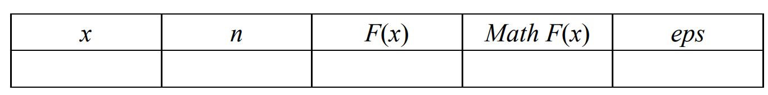  
  
  
  
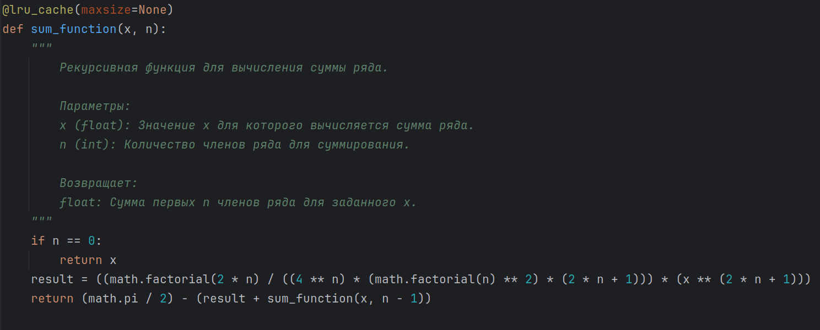  
  
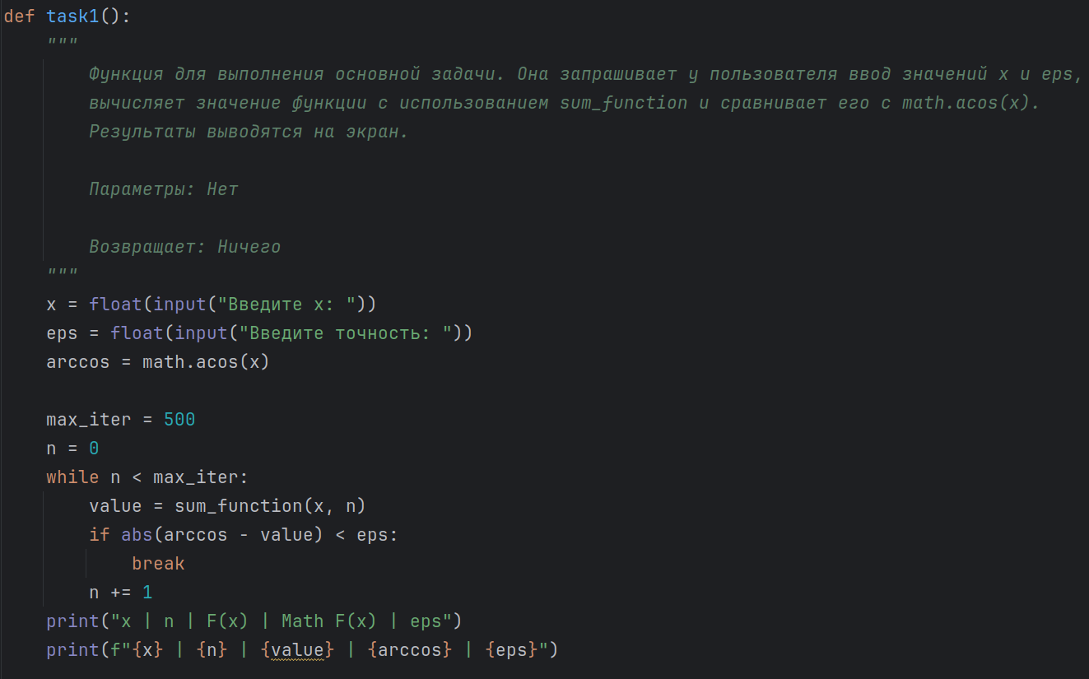

**Задание 2.** В соответствии с заданием своего варианта составить программу для нахождения суммы последовательности чисел.

  
  
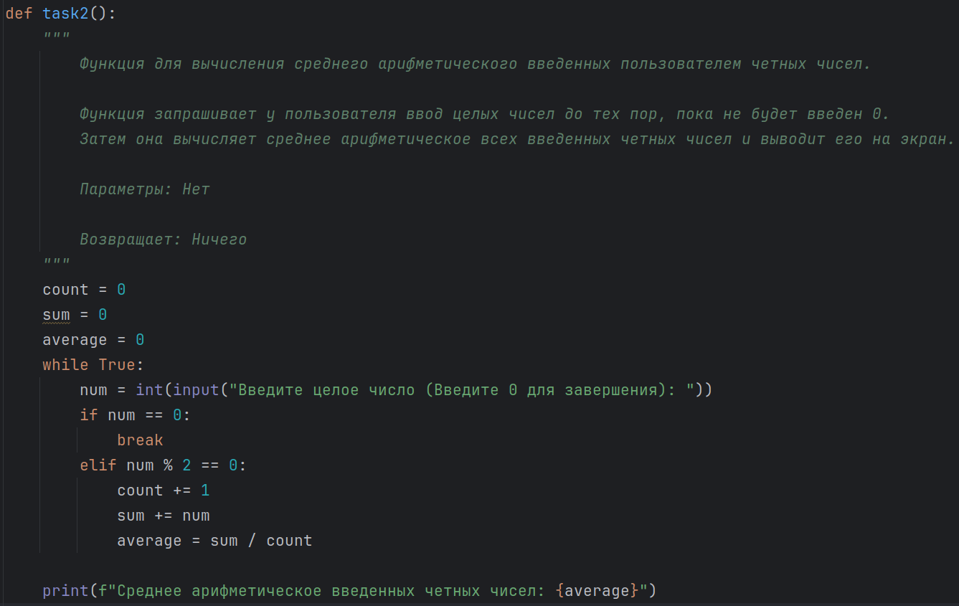  
  
**Задание 3.** **Не использовать регулярные выражения**. В соответствии с заданием своего варианта составить программу для анализа текста, вводимого с клавиатуры.



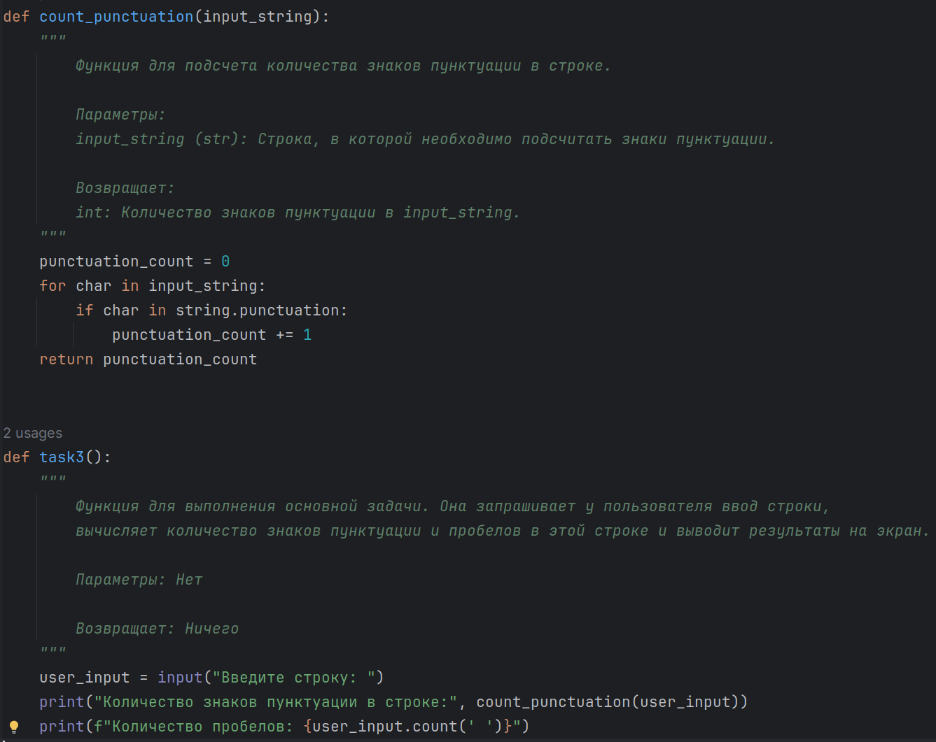

**Задание 4. Не использовать регулярные выражения**. Дана строка текста, в которой слова разделены пробелами и запятыми. В соответствии с заданием своего варианта составьте программу для анализа строки, инициализированной в коде программы:

«So she was considering in her own mind, as well as she could, for the hot day made her feel very sleepy and stupid, whether the pleasure of making a daisy-chain would be worth the trouble of getting up and picking the daisies, when suddenly a White Rabbit with pink eyes ran close by her.»

Если не оговорено иное, то регистр букв при решении задачи не имеет значения.

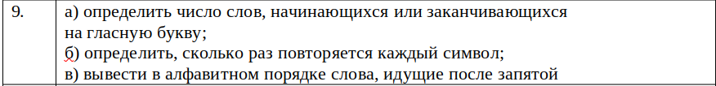

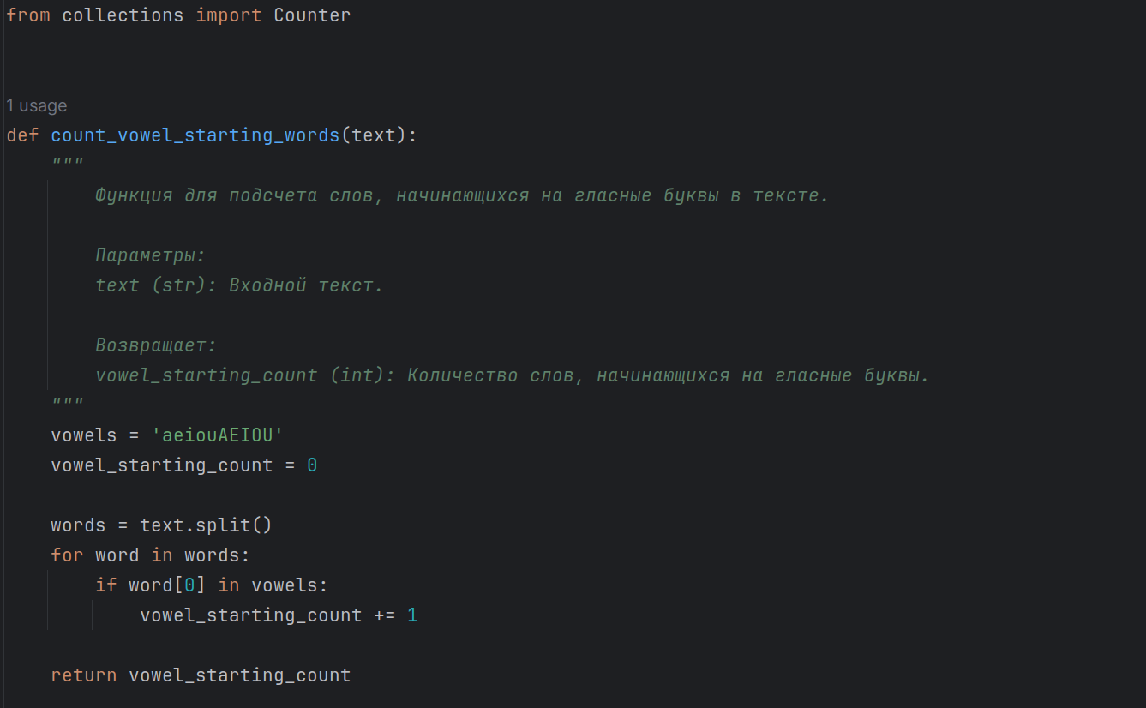

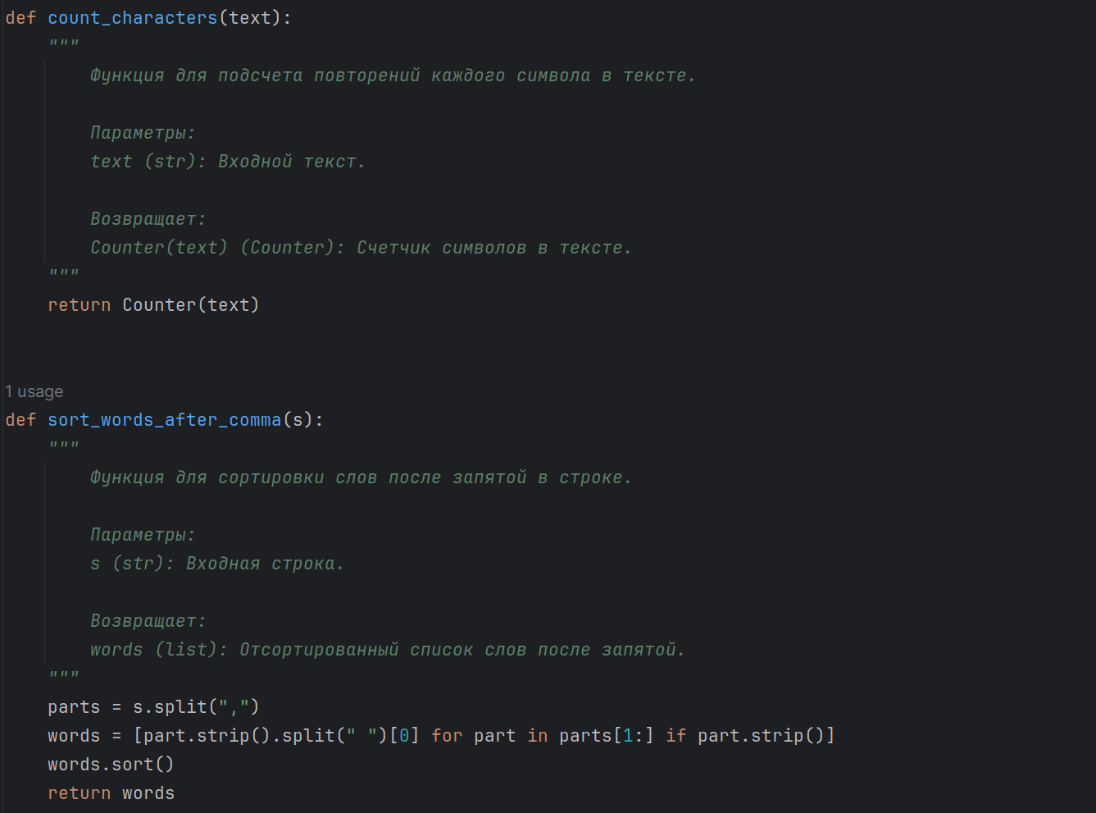  
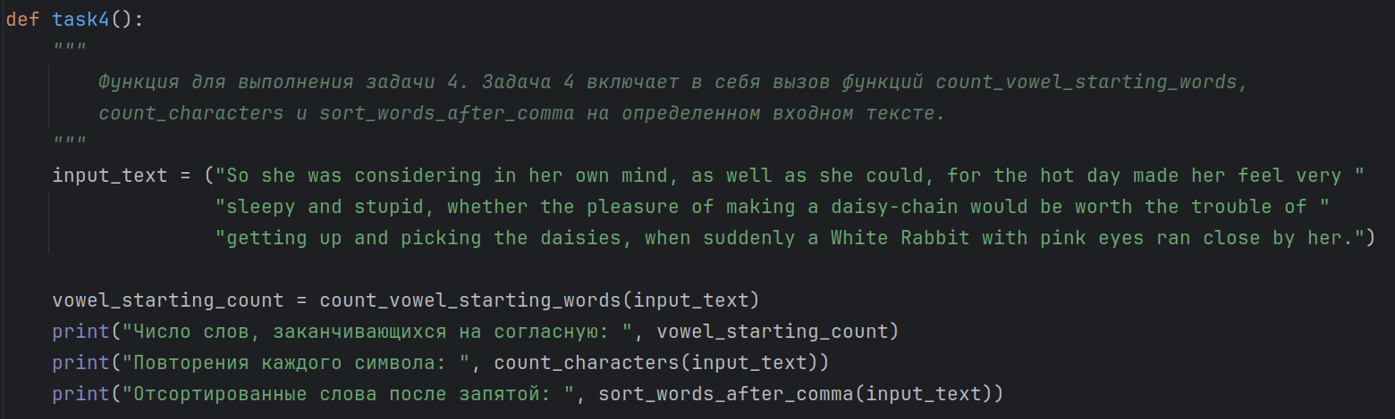

**Задание 5.** В соответствии с заданием своего варианта составить программу для обработки вещественных списков. Программа должна содержать следующие базовые функции:

1) ввод элементов списка пользователем;

2) проверка корректности вводимых данных;

3) реализация основного задания с выводом результатов;

4) вывод списка на экран.



